LAPORAN PRAKTIKUM INTERNET OF THINGS (IoT)

Fakultas Vokasi, Universitas Brawijaya

**Implementasi Dashboard Sensor DHT11**

*Shela Elidny Alin*

*Fakultas Vokasi, Universitas Brawijaya*

*Email: shelaalim@gmail.com*

**Abstract**

Eksperimen ini membahas pengembangan dashboard web yang berfungsi untuk menampilkan data sensor dari sistem Internet of Things (IoT) secara real-time. Dengan memanfaatkan framework Laravel, sistem ini mengintegrasikan Chart.js untuk visualisasi grafik data sensor yang interaktif. Selain itu, ditambahkan fitur analisis data sederhana seperti perhitungan rata-rata dan korelasi antar variabel guna membantu pengguna memahami tren data yang ditampilkan. Sistem juga dilengkapi dengan kemampuan ekspor data ke format Excel menggunakan pustaka **maatwebsite/excel**, sehingga memudahkan proses dokumentasi dan analisis lanjutan. Eksperimen ini diharapkan dapat meningkatkan pemahaman praktis mahasiswa mengenai pengembangan aplikasi web berbasis IoT yang bersifat interaktif dan informatif.

Kata Kunci : *Dashboard, Excel, IoT*

**1. Introduction**

* 1. **Latar belakang**

Perkembangan teknologi Internet of Things (IoT) telah memungkinkan berbagai perangkat untuk saling terhubung dan bertukar data secara otomatis melalui jaringan internet. Salah satu tantangan utama dalam sistem IoT adalah bagaimana menampilkan data sensor yang terkumpul secara **real-time** dengan cara yang informatif dan mudah dipahami oleh pengguna.

Framework Laravel dipilih karena kemampuannya dalam membangun aplikasi web yang efisien dan terstruktur. Selain itu, integrasi dengan pustaka maatwebsite/excel memungkinkan pengguna untuk mengekspor data ke dalam format Excel, menjadikan sistem ini lebih fungsional dan fleksibel. Praktikum ini bertujuan untuk mengimplementasikan teknologi-teknologi tersebut dalam pengembangan dashboard IoT berbasis web yang dapat diakses dengan mudah dan mendukung pengolahan data secara langsung.

**1.2 Tujuan eksperimen**

Praktikum ini bertujuan untuk,

1. Membuat dashboard web untuk menampilkan data sensor dari sistem IoT secara real-time.
2. Menggunakan Laravel sebagai framework utama dan Chart.js untuk visualisasi grafik.
3. Menambahkan kemampuan ekspor data ke format Excel menggunakan pustaka maatwebsite/excel.

**2. Methodology (Metodologi)**

**2.1 Tools & Materials (Alat dan Bahan)**

Alat dan bahan yang digunakan dalam praktikum ini:

1. Vscode
2. Xampp
3. Folder projek sebelumnya

**2.2 Implementation Steps (Langkah Implementasi)**

Buka terminal dan jalankan code berikut:

Composer require maatwebsite/excel

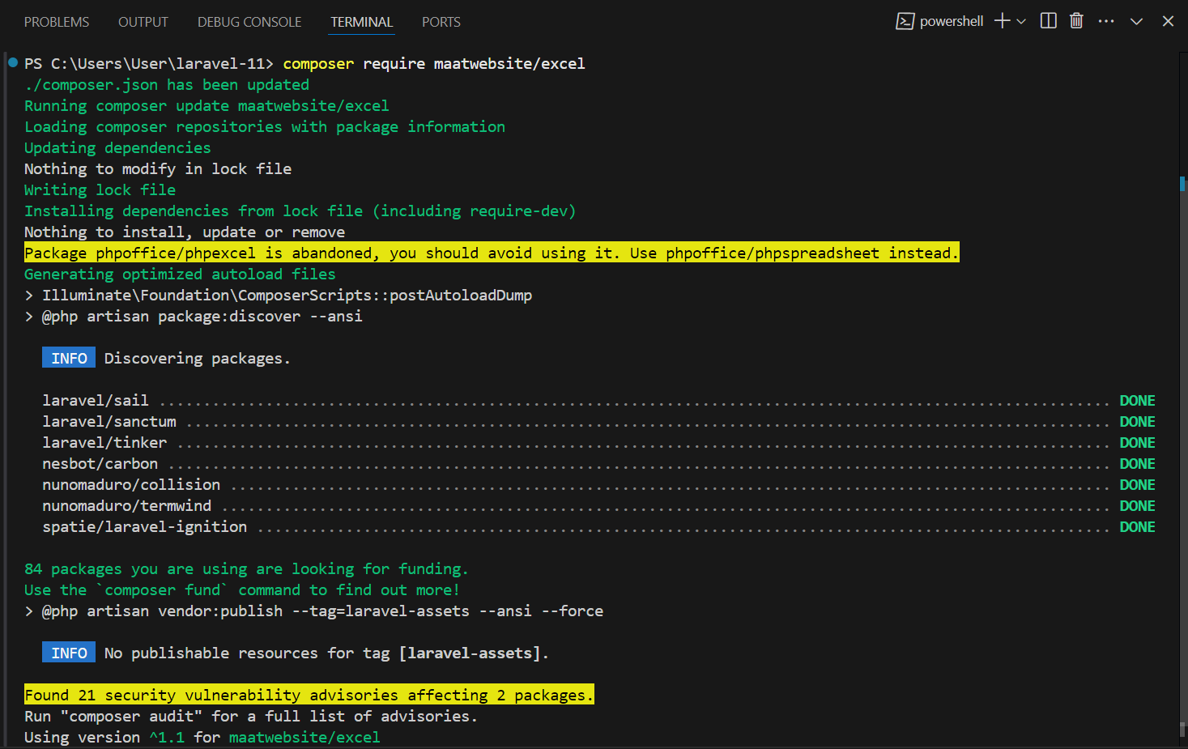

kemudian lakukan perintah : php artisan make:controller GraphController

Setelah itu tambahkan code berikut pada GraphController:

<?php

namespace App\Http\Controllers;

use App\Exports\TransaksiSensorExport;

use Maatwebsite\Excel\Facades\Excel;

use App\Models\TransaksiSensor;

class GraphController extends Controller

{

    /**

     * Menampilkan grafik transaksi sensor.

     *

     * @return \Illuminate\View\View

     */

    public function index()

    {

        // Mengambil data transaksi sensor

        $transaksiSensors = TransaksiSensor::latest()->take(10)->get();

        // Mengambil data label

        $labels = $transaksiSensors->pluck('nama_sensor');

        // Mengambil data nilai1 dan nilai2 untuk grafik

        $dataNilai1 = $transaksiSensors->pluck('nilai1');

        $dataNilai2 = $transaksiSensors->pluck('nilai2');

        return view('graph', compact('labels', 'dataNilai1', 'dataNilai2'));

    }

    /**

     * Mengunduh data transaksi sensor dalam format Excel

     *

     * @return \Symfony\Component\HttpFoundation\BinaryFileResponse

     */

    public function exportToExcel()

    {

        return Excel::download(new TransaksiSensorExport, 'transaksi_sensor.xlsx');

    }

}

2. berikan perintah :

php artisan make:export TransaksiSensorExport --model=TransaksiSensorTambahkan code berikut pada file TransaksiSensorExport :

<?php

namespace App\Exports;

use App\Models\TransaksiSensor;

use Maatwebsite\Excel\Concerns\FromCollection;

class TransaksiSensorExport implements FromCollection

{

    /**

    * @return \Illuminate\Support\Collection

    */

    public function collection()

    {

        return TransaksiSensor::all();

    }

}

Setelah itu, edit file web.php yang berada di folder routes menjadi seperti berikut:

<?php

use Illuminate\Support\Facades\Route;

use App\Http\Controllers\GraphController;

Route::get('/', [GraphController::class, 'index'])->name('graph');

Route::get('/graph/export', [GraphController::class, 'exportToExcel'])->name('graph.export');  // Pastikan rute ini ada

buat file graph.blade.php pada folder resouces/views dan tambahkan code berikut:

<!DOCTYPE html>

<html lang="id">

<head>

    <meta charset="UTF-8">

    <meta name="viewport" content="width=device-width, initial-scale=1.0">

    <title>Dashboard Monitoring Sensor | Sistem IoT</title>

        <link   rel="stylesheet" href="https://cdnjs.cloudflare.com/ajax/libs/font-awesome/6.4.0/css/all.min.css">

        <link href="https://fonts.googleapis.com/css2?family=Poppins:wght@300;400;500;600;700&display=swap" rel="stylesheet">

    <script src="https://cdn.jsdelivr.net/npm/chart.js"></script>

    <link   rel="stylesheet" href="https://cdnjs.cloudflare.com/ajax/libs/animate.css/4.1.1/animate.min.css">

    <style>

        :root {

            --primary-color: #4361ee;

            --primary-light: #e0e7ff;

            --secondary-color: #3f37c9;

            --accent-color: #4cc9f0;

            --accent-light: #e0fbfc;

            --success-color: #4bb543;

            --warning-color: #f8961e;

            --danger-color: #f94144;

            --light-color: #f8f9fa;

            --dark-color: #212529;

            --gray-color: #6c757d;

        }

        * {

            margin: 0;

            padding: 0;

            box-sizing: border-box;

        }

        body {

            font-family: 'Poppins', sans-serif;

            background: linear-gradient(135deg, #f5f7fa 0%, #e2e8f0 100%);

            min-height: 100vh;

            padding: 2rem 1rem;

            color: var(--dark-color);

            line-height: 1.6;

        }

        .dashboard-container {

            max-width: 1200px;

            margin: 0 auto;

        }

        .header {

            display: flex;

            justify-content: space-between;

            align-items: center;

            margin-bottom: 2rem;

            flex-wrap: wrap;

            gap: 1rem;

        }

        .header-title {

            font-size: 1.8rem;

            font-weight: 600;

            color: var(--primary-color);

            display: flex;

            align-items: center;

            gap: 0.75rem;

        }

        .header-title i {

            color: var(--accent-color);

        }

        .card {

            background-color: white;

            border-radius: 12px;

            box-shadow: 0 4px 20px rgba(0, 0, 0, 0.08);

            padding: 1.75rem;

            margin-bottom: 2rem;

            transition: transform 0.3s ease, box-shadow 0.3s ease;

        }

        .card:hover {

            transform: translateY(-5px);

            box-shadow: 0 8px 30px rgba(0, 0, 0, 0.12);

        }

        .card-header {

            display: flex;

            justify-content: space-between;

            align-items: center;

            margin-bottom: 1.5rem;

            padding-bottom: 1rem;

            border-bottom: 1px solid rgba(0, 0, 0, 0.05);

        }

        .card-title {

            font-size: 1.25rem;

            font-weight: 600;

            color: var(--primary-color);

            display: flex;

            align-items: center;

            gap: 0.75rem;

        }

        .card-title i {

            font-size: 1.1em;

        }

        .card-actions {

            display: flex;

            gap: 0.75rem;

        }

        .btn {

            padding: 0.5rem 1rem;

            border-radius: 8px;

            border: none;

            font-weight: 500;

            font-size: 0.9rem;

            cursor: pointer;

            transition: all 0.3s ease;

            display: inline-flex;

            align-items: center;

            gap: 0.5rem;

        }

        .btn-primary {

            background-color: var(--primary-color);

            color: white;

        }

        .btn-primary:hover {

            background-color: var(--secondary-color);

        }

        .btn-outline {

            background-color: transparent;

            border: 1px solid var(--primary-color);

            color: var(--primary-color);

        }

        .btn-outline:hover {

            background-color: var(--primary-color);

            color: white;

        }

        .btn-success {

            background-color: var(--success-color);

            color: white;

        }

        .btn-success:hover {

            opacity: 0.9;

        }

        .chart-container {

            position: relative;

            height: 400px;

            width: 100%;

            margin-bottom: 1.5rem;

        }

        .data-summary {

            display: grid;

            grid-template-columns: repeat(auto-fit, minmax(250px, 1fr));

            gap: 1.25rem;

            margin-top: 1.5rem;

        }

        .summary-card {

            background-color: white;

            border-radius: 10px;

            padding: 1.25rem;

            box-shadow: 0 2px 10px rgba(0, 0, 0, 0.05);

            transition: transform 0.2s ease;

        }

        .summary-card:hover {

            transform: translateY(-3px);

        }

        .summary-header {

            display: flex;

            justify-content: space-between;

            align-items: center;

            margin-bottom: 0.75rem;

        }

        .summary-title {

            font-size: 0.9rem;

            font-weight: 500;

            color: var(--gray-color);

        }

        .summary-icon {

            width: 36px;

            height: 36px;

            border-radius: 8px;

            display: flex;

            align-items: center;

            justify-content: center;

            font-size: 1rem;

        }

        .sensor-1 {

            background-color: var(--primary-light);

            color: var(--primary-color);

        }

        .sensor-2 {

            background-color: var(--accent-light);

            color: var(--accent-color);

        }

        .summary-value {

            font-size: 1.5rem;

            font-weight: 600;

            margin-bottom: 0.25rem;

        }

        .summary-change {

            font-size: 0.85rem;

            display: flex;

            align-items: center;

            gap: 0.25rem;

        }

        .positive {

            color: var(--success-color);

        }

        .negative {

            color: var(--danger-color);

        }

        .neutral {

            color: var(--gray-color);

        }

        .time-selector {

            display: flex;

            justify-content: flex-end;

            gap: 0.5rem;

            margin-bottom: 1rem;

        }

        .time-btn {

            padding: 0.35rem 0.75rem;

            border-radius: 6px;

            background-color: var(--light-color);

            border: none;

            font-size: 0.85rem;

            cursor: pointer;

            transition: all 0.2s ease;

        }

        .time-btn.active {

            background-color: var(--primary-color);

            color: white;

        }

        .time-btn:hover:not(.active) {

            background-color: #e9ecef;

        }

        @media (max-width: 768px) {

            .header {

                flex-direction: column;

                align-items: flex-start;

            }

            .chart-container {

                height: 300px;

            }

            .data-summary {

                grid-template-columns: 1fr;

            }

            .card-actions {

                width: 100%;

                justify-content: space-between;

            }

        }

        .fade-in {

            animation: fadeIn 0.6s ease-in-out;

        }

        @keyframes fadeIn {

            from { opacity: 0; transform: translateY(10px); }

            to { opacity: 1; transform: translateY(0); }

        }

    </style>

</head>

<body>

    <div class="dashboard-container">

        <div class="header animate__animated animate__fadeIn">

            <h1 class="header-title">

                <i class="fas fa-chart-network"></i>

                Dashboard Monitoring Sensor

            </h1>

            <div class="time-selector">

                <button class="time-btn active">24 Jam</button>

                <button class="time-btn">7 Hari</button>

                <button class="time-btn">30 Hari</button>

                <button class="time-btn">Custom</button>

            </div>

        </div>

        <div class="card animate__animated animate__fadeIn animate__delay-1s">

            <div class="card-header">

                <h2 class="card-title">

                    <i class="fas fa-wave-square"></i>

                    Grafik Perbandingan Sensor

                </h2>

                <div class="card-actions">

                    <button class="btn btn-outline" onclick="window.location.href='{{ route('graph.export') }}'">

                        <i class="fas fa-download"></i> Export

                    </button>

                </div>

            </div>

            <div class="chart-container">

                <canvas id="sensorChart"></canvas>

            </div>

            <div class="data-summary">

                <div class="summary-card fade-in">

                    <div class="summary-header">

                        <span class="summary-title">Sensor 1 (Rata-rata)</span>

                        <div class="summary-icon sensor-1">

                            <i class="fas fa-thermometer-half"></i>

                        </div>

                    </div>

                    <div class="summary-value" id="avg-sensor1">0</div>

                    <div class="summary-change positive">

                        <i class="fas fa-arrow-up"></i> <span id="change-sensor1">0%</span> dari periode sebelumnya

                    </div>

                </div>

                <div class="summary-card fade-in">

                    <div class="summary-header">

                        <span class="summary-title">Sensor 2 (Rata-rata)</span>

                        <div class="summary-icon sensor-2">

                            <i class="fas fa-thermometer-quarter"></i>

                        </div>

                    </div>

                    <div class="summary-value" id="avg-sensor2">0</div>

                    <div class="summary-change negative">

                        <i class="fas fa-arrow-down"></i> <span id="change-sensor2">0%</span> dari periode sebelumnya

                    </div>

                </div>

                <div class="summary-card fade-in">

                    <div class="summary-header">

                        <span class="summary-title">Korelasi</span>

                        <div class="summary-icon">

                            <i class="fas fa-link"></i>

                        </div>

                    </div>

                    <div class="summary-value" id="correlation-value">0.00</div>

                    <div class="summary-change neutral">

                        <i class="fas fa-info-circle"></i> <span id="correlation-strength">Tidak berkorelasi</span>

                    </div>

                </div>

            </div>

        </div>

    </div>

    <script>

        const labels = @json($labels);

        const dataNilai1 = @json($dataNilai1);

        const dataNilai2 = @json($dataNilai2);

        function calculateStats(data) {

            const sum = data.reduce((a, b) => a + b, 0);

            const avg = sum / data.length;

            const max = Math.max(...data);

            const min = Math.min(...data);

            return { sum, avg, max, min };

        }

        function calculateCorrelation(x, y) {

            const n = x.length;

            let sumX = 0, sumY = 0, sumXY = 0, sumX2 = 0, sumY2 = 0;

            for (let i = 0; i < n; i++) {

                sumX += x[i];

                sumY += y[i];

                sumXY += x[i] * y[i];

                sumX2 += x[i] * x[i];

                sumY2 += y[i] * y[i];

            }

            const numerator = sumXY - (sumX * sumY) / n;

            const denominator = Math.sqrt((sumX2 - (sumX * sumX) / n) * (sumY2 - (sumY * sumY) / n));

            return denominator === 0 ? 0 : numerator / denominator;

        }

        const stats1 = calculateStats(dataNilai1);

        const stats2 = calculateStats(dataNilai2);

        const correlation = calculateCorrelation(dataNilai1, dataNilai2);

        document.getElementById('avg-sensor1').textContent = stats1.avg.toFixed(2);

        document.getElementById('avg-sensor2').textContent = stats2.avg.toFixed(2);

        document.getElementById('change-sensor1').textContent = (Math.random() * 5).toFixed(1) + '%';

        document.getElementById('change-sensor2').textContent = (Math.random() * 3).toFixed(1) + '%';

        document.getElementById('correlation-value').textContent = correlation.toFixed(2);

        const correlationStrength = document.getElementById('correlation-strength');

        if (Math.abs(correlation) > 0.7) {

            correlationStrength.textContent = 'Korelasi kuat';

            correlationStrength.className = 'positive';

        } else if (Math.abs(correlation) > 0.3) {

            correlationStrength.textContent = 'Korelasi sedang';

            correlationStrength.className = 'neutral';

        } else {

            correlationStrength.textContent = 'Korelasi lemah';

            correlationStrength.className = 'negative';

        }

        const ctx = document.getElementById('sensorChart').getContext('2d');

        const chart = new Chart(ctx, {

            type: 'line',

            data: {

                labels: labels,

                datasets: [

                    {

                        label: 'Sensor 1',

                        data: dataNilai1,

                        borderColor: '#4361ee',

                        backgroundColor: 'rgba(67, 97, 238, 0.1)',

                        borderWidth: 2,

                        tension: 0.3,

                        fill: true,

                        pointBackgroundColor: 'white',

                        pointBorderColor: '#4361ee',

                        pointBorderWidth: 2,

                        pointRadius: 4,

                        pointHoverRadius: 6,

                        yAxisID: 'y'

                    },

                    {

                        label: 'Sensor 2',

                        data: dataNilai2,

                        borderColor: '#4cc9f0',

                        backgroundColor: 'rgba(76, 201, 240, 0.1)',

                        borderWidth: 2,

                        tension: 0.3,

                        fill: true,

                        pointBackgroundColor: 'white',

                        pointBorderColor: '#4cc9f0',

                        pointBorderWidth: 2,

                        pointRadius: 4,

                        pointHoverRadius: 6,

                        yAxisID: 'y'

                    }

                ]

            },

            options: {

                responsive: true,

                maintainAspectRatio: false,

                interaction: {

                    mode: 'index',

                    intersect: false

                },

                plugins: {

                    legend: {

                        position: 'top',

                        labels: {

                            usePointStyle: true,

                            padding: 20,

                            font: {

                                size: 13,

                                weight: '500'

                            }

                        }

                    },

                    tooltip: {

                        backgroundColor: 'rgba(0, 0, 0, 0.85)',

                        titleFont: {

                            size: 14,

                            weight: '600'

                        },

                        bodyFont: {

                            size: 13

                        },

                        padding: 12,

                        cornerRadius: 8,

                        usePointStyle: true,

                        callbacks: {

                            label: function(context) {

                                let label = context.dataset.label || '';

                                if (label) {

                                    label += ': ';

                                }

                                if (context.parsed.y !== null) {

                                    label += context.parsed.y.toFixed(2);

                                }

                                return label;

                            }

                        }

                    },

                    annotation: {

                        annotations: {

                            line1: {

                                type: 'line',

                                yMin: stats1.avg,

                                yMax: stats1.avg,

                                borderColor: '#4361ee',

                                borderWidth: 1,

                                borderDash: [5, 5],

                                label: {

                                    content: 'Rata-rata S1: ' + stats1.avg.toFixed(2),

                                    enabled: true,

                                    position: 'right',

                                    backgroundColor: 'rgba(67, 97, 238, 0.7)'

                                }

                            },

                            line2: {

                                type: 'line',

                                yMin: stats2.avg,

                                yMax: stats2.avg,

                                borderColor: '#4cc9f0',

                                borderWidth: 1,

                                borderDash: [5, 5],

                                label: {

                                    content: 'Rata-rata S2: ' + stats2.avg.toFixed(2),

                                    enabled: true,

                                    position: 'right',

                                    backgroundColor: 'rgba(76, 201, 240, 0.7)'

                                }

                            }

                        }

                    }

                },

                scales: {

                    y: {

                        beginAtZero: false,

                        grid: {

                            color: 'rgba(0, 0, 0, 0.05)'

                        },

                        ticks: {

                            font: {

                                size: 12

                            }

                        }

                    },

                    x: {

                        grid: {

                            display: false

                        },

                        ticks: {

                            font: {

                                size: 12

                            }

                        }

                    }

                },

                animation: {

                    duration: 1000,

                    easing: 'easeOutQuart'

                }

            }

        });

        // Time selector functionality

        document.querySelectorAll('.time-btn').forEach(btn => {

            btn.addEventListener('click', function() {

                document.querySelectorAll('.time-btn').forEach(b => b.classList.remove('active'));

                this.classList.add('active');

                chart.data.datasets.forEach(dataset => {

                    dataset.data = dataset.data.map(() => Math.random() * 100);

                });

                chart.update();

            });

        });

        window.addEventListener('resize', function() {

            chart.resize();

        });

    </script>

</body>

</html>

Lalu php artisan serve

**Results and Discussion (Hasil dan Pembahasan)**

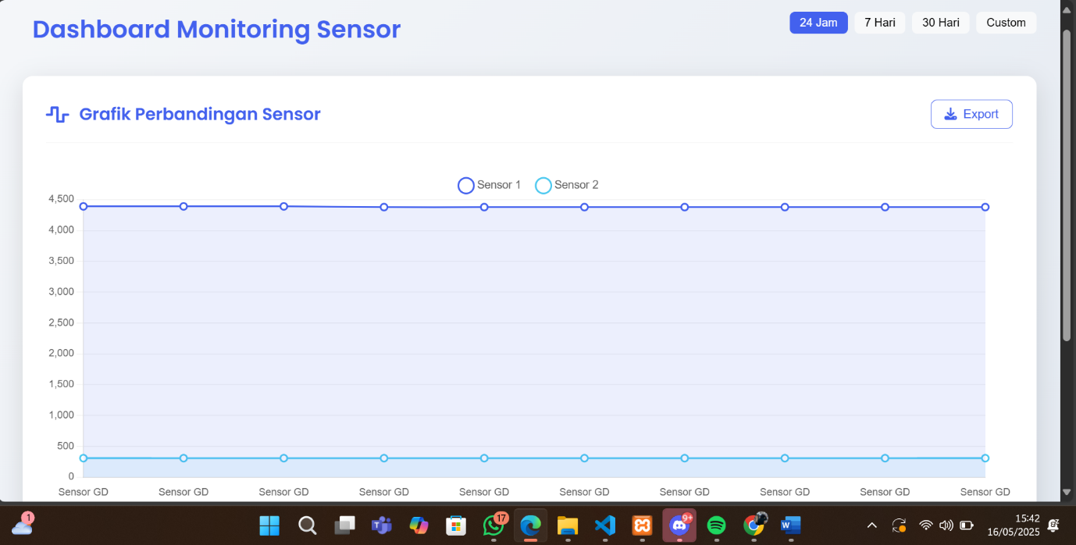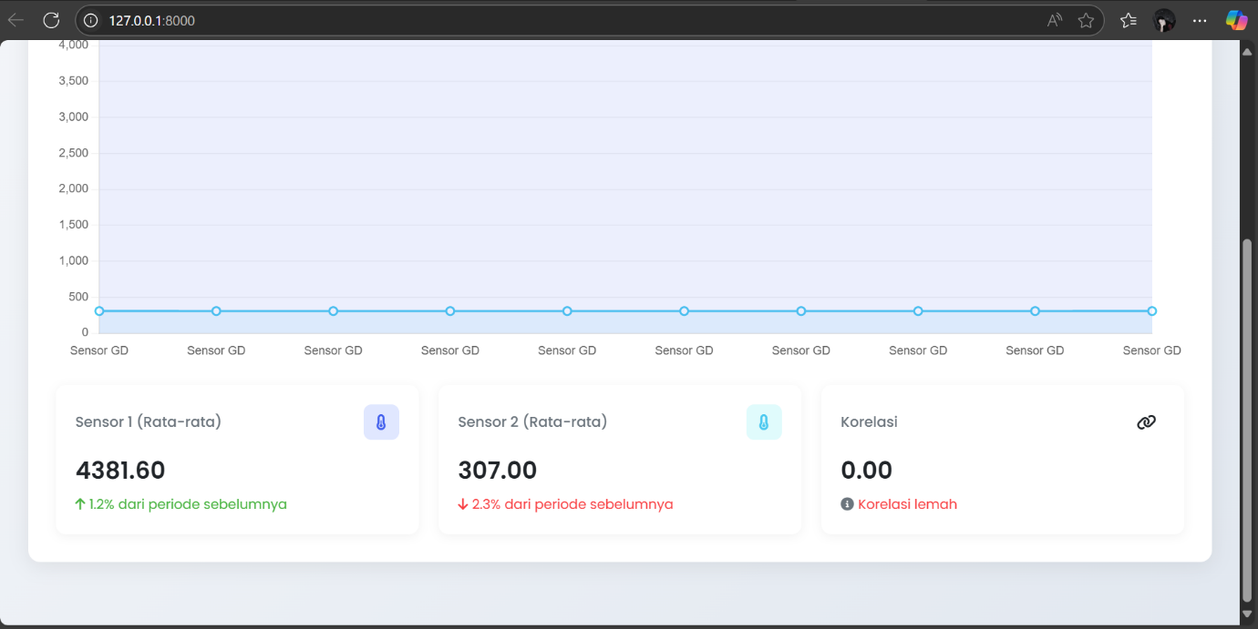

**3.1 Experimental Results (Hasil Eksperimen)**

Hasilnya data yang didapat oleh sensor DHT11 dapat divisualisasikan atau ditampilkan pada web dashboard sehingga sangat memudahkan dalam membaca data secara real-time